2017 - 2018 EĞİTİM – ÖĞRETİM YILI 6. SINIF FEN BİLİMLERİ DERS PLÂNI
I.BÖLÜM
Dersin Adı: | Fen Bilimleri | 30. Hafta (23 – 27 Nisan 2018)
Sınıf: | 6.Sınıf
Ünite No-Adı: | 7.Ünite: Elektriğin İletimi
Konu: | Elektriksel Direnç ve Bağlı Olduğu Faktörler
Önerilen Ders Saati: | 4 Saat
II.BÖLÜM
Öğrenci Kazanımları/Hedef ve Davranışlar: | 6.7.2.1. Bir elektrik devresindeki ampulün parlaklığının bağlı olduğu değişkenleri tahmin eder ve tahminlerini deneyerek test eder.
Ünite Kavramları ve Sembolleri: | Elektriksel direnç
Uygulanacak Yöntem ve Teknikler: | Anlatım, Soru Cevap, Rol Yapma, Grup Çalışması
Kullanılacak Araç – Gereçler: | İletkenin cinsinin ampul parlaklığına etkisini gözlemleme etkinliği için;  - Pil (1.5 V)  - Ampul (1.5 V)  - 3 adet krokodil bağlantı kablosu  - Dik kesit alanları ve uzunlukları aynı demir, bakır ve nikel-krom teller  İletkenin dik kesit alanının ampul parlaklığına etkisini gözlemleme etkinliği için;  - Pil (1.5 V)  - Ampul (1.5 V)  - 3 adet krokodil bağlantı kablosu  - Uzunlukları aynı, dik kesit alanları farklı 2 adet bakır tel  İletkenin uzunluğunun ampul parlaklığına etkisini gözlemleme etkinliği için;  - Pil (1.5 V)  - Ampul (1.5 V)  - 3 adet krokodil bağlantı kablosu  - Dik kesit alanları aynı, uzunlukları farklı 2 adet bakır tel
Açıklamalar: | Ampulün parlaklığının değiştirilmesinde devredeki iletkenin uzunluğu, dik kesit alanı ve iletkenin cinsi değişkenleri üzerinde durulur.
Yapılacak Etkinlikler: | İletkenin cinsinin ampul parlaklığına etkisini gözlemleme (D.K. Sayfa: 210)  İletkenin dik kesit alanının ampul parlaklığına etkisini gözlemleme (D.K. Sayfa: 212)  İletkenin uzunluğunun ampul parlaklığına etkisini gözlemleme (D.K. Sayfa: 213)
Özet: | 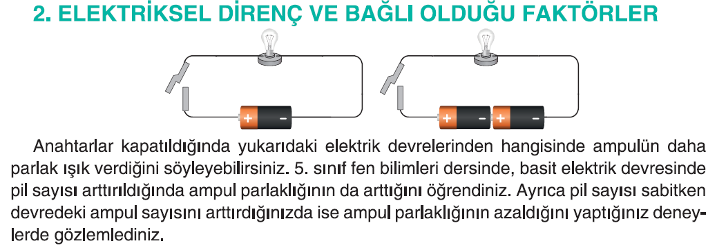  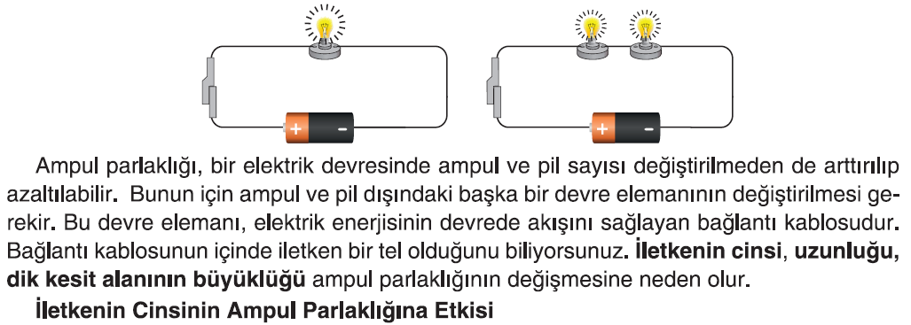  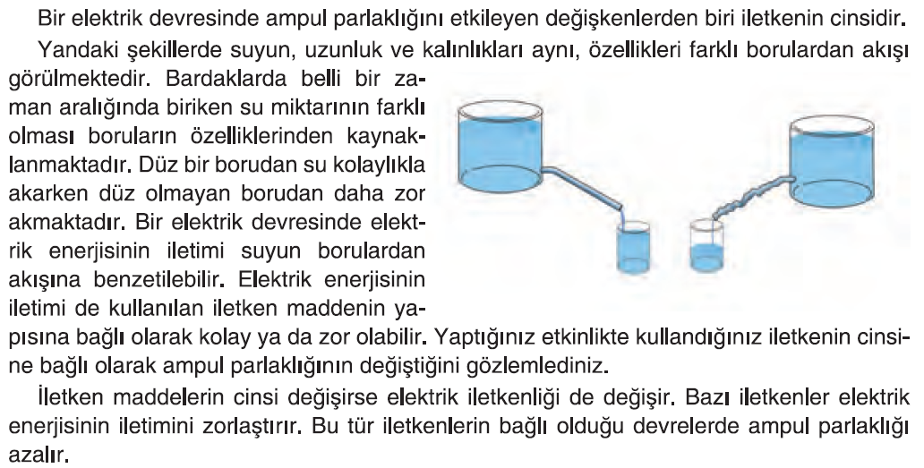  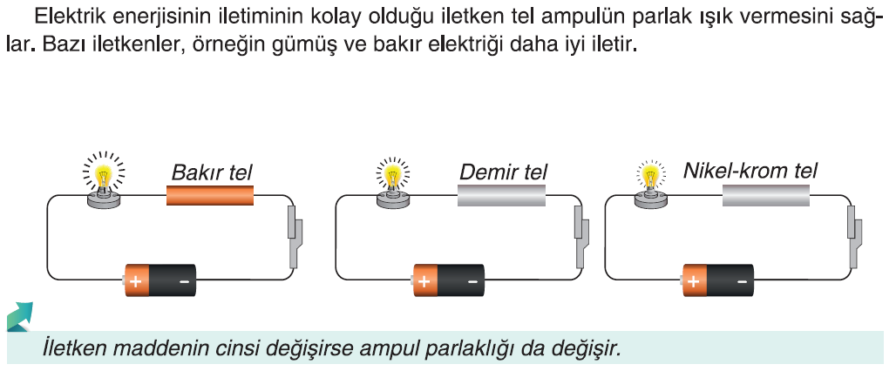  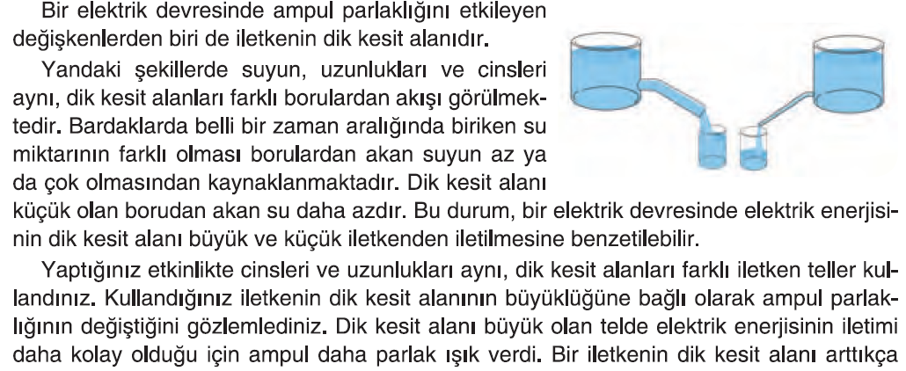  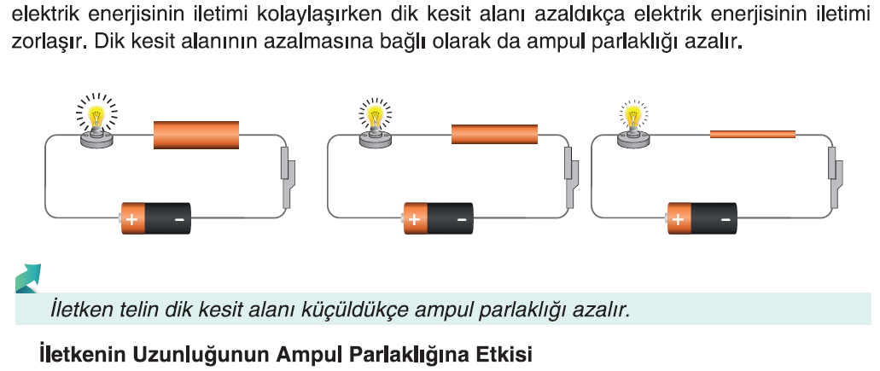  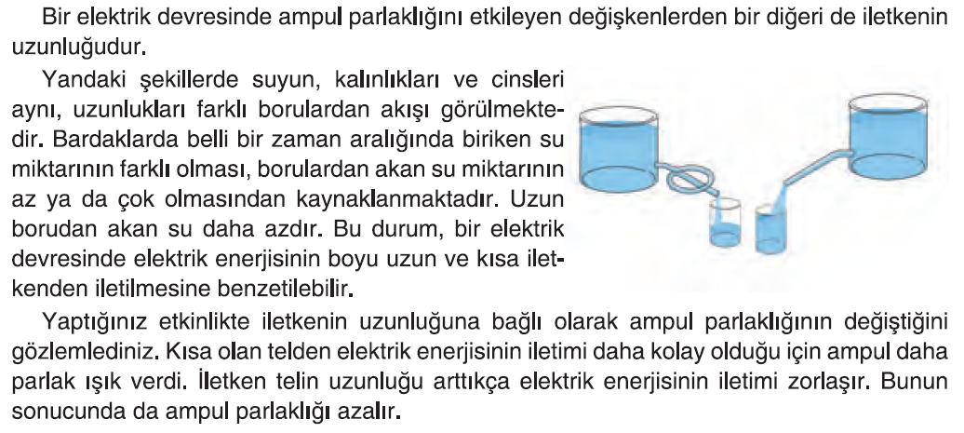  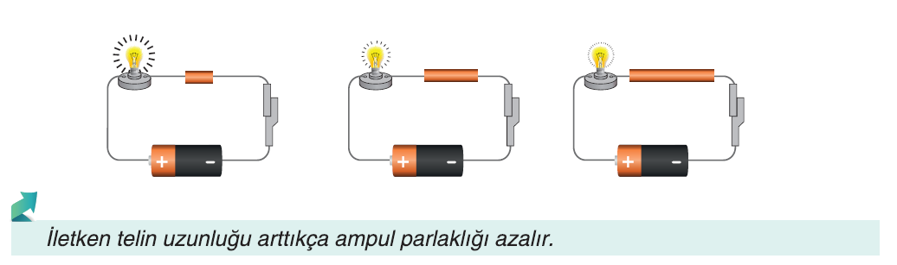
III.BÖLÜM
Ölçme ve Değerlendirme: | Hazırbulunuşluk testleri, gözlem, görüşme formları, yetenek testleri, İzleme / ünite testleri, uygulama etkinlikleri, otantik görevler, dereceli puanlama anahtarı, açık uçlu sorular, yapılandırılmış grid, tanılayıcı dallanmış ağaç, kelime ilişkilendirme, öz ve akran değerlendirme, grup değerlendirme, projeler, gözlem formları vb. tekniklerinde uygun olanları.
IV.BÖLÜM
Dersin Diğer Derslerle İlişkisi:
V.BÖLÜM
Planın Uygulanmasıyla İlgili Diğer Açıklamalar: | Ulusal Egemenlik ve Çocuk Bayramı  23 Nisan

………………………………….. Uygundur
Fen Bilimleri Öğretmeni ………………………………………
Okul Müdürü

www.FenEhli.com

